Функциональная грамотность

ДАТА: |  |  | Учитель:
Класс:
Тема урока: Собираемся в Космос
Цели обучения, которым посвящен урок: | 2.1.2.5 **. Выполнять устно сложение и вычитание двузначных чисел с переходом через десяток в пределах 100.  2.1.3.3 **. Сравнивать значения величин см, дм, м/кг, ц/л/ и выполнять действия над ними.  2.5.2.5. Проводить сбор данных, систематизировать, строить таблицы и диаграммы.
Ход урока:

Этапы урока | Запланированная деятельность на уроке | Ресурсы
Начало урока | Организационный момент. Постановка учебной цели.  С раннего детства каждый знает сказку о Буратино, которого обманули лиса Алиса и кот Базилио. Им удалось это сделать, потому что он вовремя не получил образование — не воспользовался своей «Азбукой». Точно так же угрозы подстерегают и современного человека, не получившего необходимые знания, — например, в интернете, когда мошенники просят назвать номер кредитной карты, или при совершении покупки, когда получаешь товары не того размера или цвета, потому что не прочитал о них полную информацию. Все это происходит, потому что мы живем в информационном мире, и количество информации растет, как снежный ком. Необходимо учиться с этой информацией работать, и выбирать ту, которая действительно необходима. Именно для этого и нужно развивать функциональную грамотность, чтобы использовать приобретаемые в течение жизни знания для решения любых жизненных задач. И сегодня на уроке функциональной грамотности я желаю вам приобрести новые умения и навыки, которыми вы сможете воспользоваться в вашей жизни.  Так или иначе, математика повсюду, математика вокруг нас. С первых лет жизни и до глубокой старости человек постоянно обращается к числам, фигурам, таблицам и правилам, сложившимся в математике. Словом, каждому из нас ежедневно приходится обращаться к математике. Для удовлетворения наших жизненных потребностей необходима функциональная математическая грамотность.  Сегодня на уроке вы научитесь:  - находить в тексте конкретные сведения;  - работать с таблицами;  - анализировать полученную информацию;  - делать выводы.  Ребята, сегодня мы с вами совершим небольшое путешествие. А куда, вы узнаете, выполнив задание №1 в вашем маршрутном листе, которые для начала вам нужно подписать.  Задание 1. Прочитайте текст.  Первые земляне в космосе  Все знают, что первым космонавтом был Юрий Гагарин. Но сначала в космос отправили животных. Учёные хотели понять, как будут чувствовать себя за пределами Земли живые существа. Первые удачные полёты совершили собаки. Но кроме них в космос летали морские свинки, кролики, черепахи, одна кошка, обезьяны, насекомые, растения, грибы и даже микробы.  Где вы можете узнать информацию о первых землянах в космосе? Отметьте верный ответ.  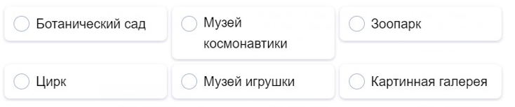  Итак, мы с вами оказались в Музее космонавтики. Сегодня на уроке мы с вами узнаем о животных, побывавших в космосе, выполняя задания на формирование вашей математической грамотности.  Приступаем к выполнению следующего задания, в котором вам нужно будет поработать с таблицей. А что такое таблица? | Презентация  Рабочий лист
Середина урока | Таблица — это особая форма передачи информации, которую отличает от текста организация слов и чисел в колонки (столбцы) и горизонтальные строки таким образом, что каждый элемент (ячейка) является одновременно составной частью и строки, и столбца.  Столбцы ― это как подъезды в многоквартирных домах. Строки ― это этажи.  В таблице можно указать информацию о свойствах предметов и расположить их в соответствующем порядке. Таблицы бывают разными по размеру — их размер зависит от количества указанной информации.  Где указывать такую информацию? Для этого в таблице добавляют специальную строку сверху и специальный столбец слева. В них указывают свойства предметов или фигур, которые будут в таблице.  Таким образом, таблица ― это информация, собранная в одном месте по определённым правилам/условиям.  Давайте подумаем, где среди окружающих предметов нам могут попадаться таблицы?  Например, на автобусной остановке расписание занесено в таблицу. В таких таблицах-расписаниях указаны номера маршрутов, названия остановок, время прибытия или отправления.  В кинотеатре тоже можно встретить таблицы-расписания. В этой таблице в специальной строке указаны дни недели, когда показывают фильм. А в специальном столбце ― название фильма, о котором нужно получить информацию. Что мы узнаем на пересечении столбцов и строк? Цену билетов.  Выполните задание 2.  Задание 2. Прочитайте текст и выполните задание.  Дорогу в космос человеку проложили собаки. Для участия в космической программе искали молодых дворняжек. Ведь выросшие на улице животные были выносливыми, сообразительными и неприхотливыми. Специально обученные люди ездили по московским и подмосковным дворам, помойкам и свалкам с линейкой и весами, чтобы измерять собак.  Результаты обследования собак записывали в таблицу.  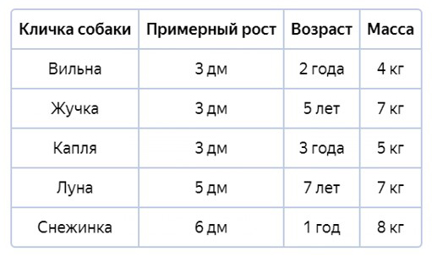  Рассмотрите таблицу и укажите, что измеряли и учитывали при отборе собак в космический отряд.  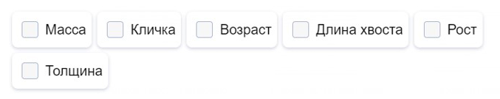  Задание 3. Прочитайте текст и выполните задание.  Для полёта в космос нужны были лёгкие собачки. Вильна и Капля оказались не слишком тяжелыми, подошли по размерам и по возрасту, и попали в отряд космонавтов. Перед полётом они получат звёздные имена – Белка и Стрелка.  А) Результаты отбора собак по массе.  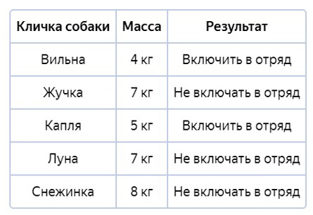  Рассмотрите таблицу и выберите правило, которое использовали для отбора собак в отряд космонавтов.  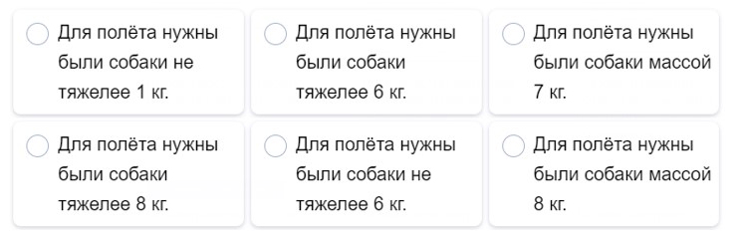  Б) Результаты отбора собак по росту.  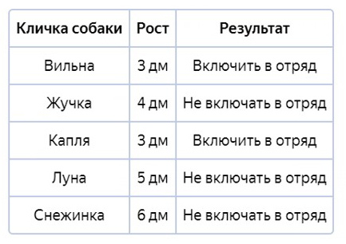  Рассмотрите таблицу и выберите правило, которое использовали для отбора собак в отряд космонавтов.  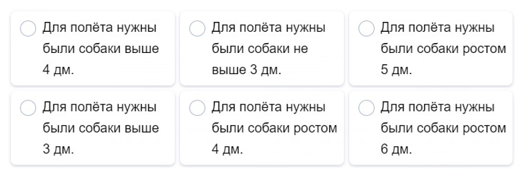  В) Результаты отбора собак по возрасту.  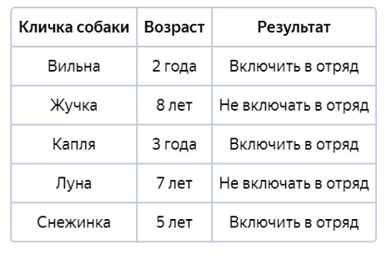  Рассмотрите таблицу и выберите правило, которое использовали для отбора собак в отряд космонавтов.  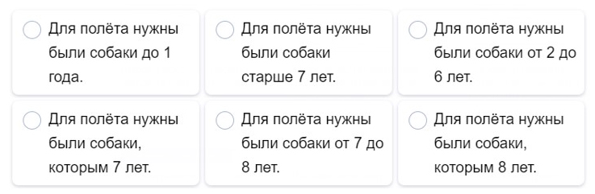  Задание 4. Прочитайте текст и ответьте на вопрос.  Выбираем собак для полёта  Для полёта в космос отбирали лёгких собачек. Их масса не должна была превышать 6 кг. На рисунке показаны результаты взвешивания собак.  Выясните, какие собаки пройдут отбор.  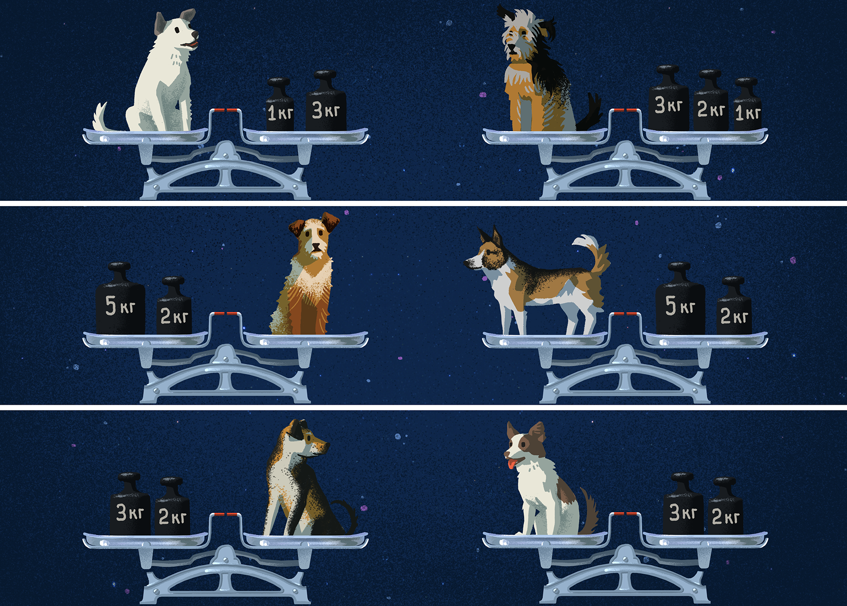  Какие собаки пройдут этот отбор? Поставьте «галочку» рядом с нужным рисунком.  А теперь я попрошу вас ответить на вопрос:  Задание 5. Какие умения вам пригодились, чтобы выполнить данное задание? Отметьте верный ответ.  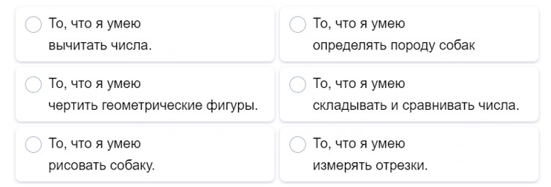 | Презентация  Рабочий лист
Конец урока | Итоги урока. Рефлексия.  Вот и закончилось наше небольшое путешествие в Музей космонавтики. Много тайн нам еще надо открыть, все это впереди. А сейчас вспомните задания и ответьте на вопрос. Легко ли вам было выполнять задания или возникли трудности, какие? Можете выбрать несколько вариантов.  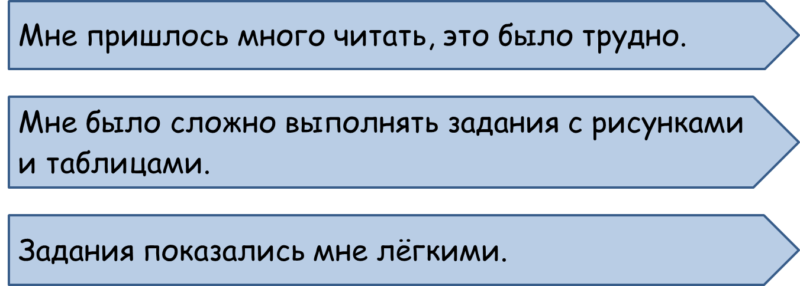  А сейчас я попрошу вас, ребята, посчитать ваши раскрашенные звездочки. Кто заработал 6-7 звездочек – тот потрудился на славу! У кого 4-5 звездочек – тому нужно быть еще внимательнее и активнее, и тогда у вас все получится. У кого 3 звездочки и ниже – нужно повторить все правила и в следующий раз применить их в своей работе.  Самостоятельная работа: карточка. | Презентация  Рабочий лист  Карточка

